职业卫生技术报告信息网上公开记录表
用人单位名称 | 遵义钛业股份有限公司
用人单位注册地址 | 贵州省遵义市桐梓县楚米镇元田村
联系人 | 李明月
报告名称及编号 | 15885626935
项目组人员 | 唐浪浪、张海涛、易政虎、冯鑫
现场调查人员 | 唐浪浪、张海涛、易政虎、冯鑫
现场调查时间 | 2024.10.21 | 用人单位陪同人 | 李明月
采样与测量人员 | 唐浪浪、张海涛、易政虎、冯鑫
采样与测量时间 | 2024.10.21～23 | 用人单位陪同人 | 李明月
现场照片(现场调查及现场采样与测量照片，含企业名称或标识的合影照片)
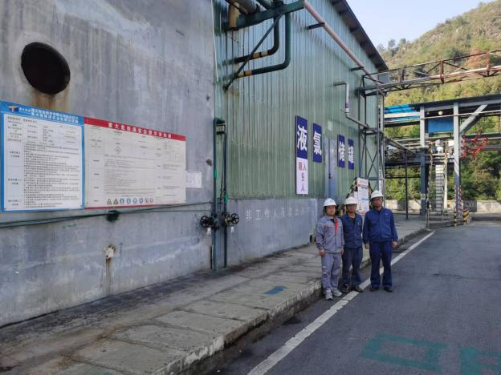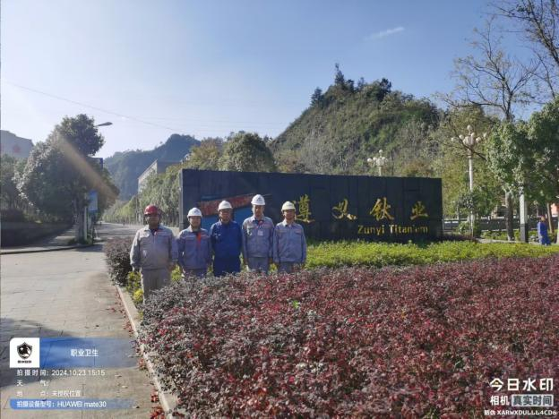
调查合影 检测合影
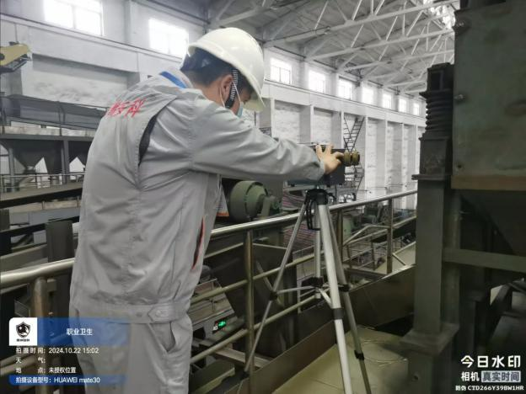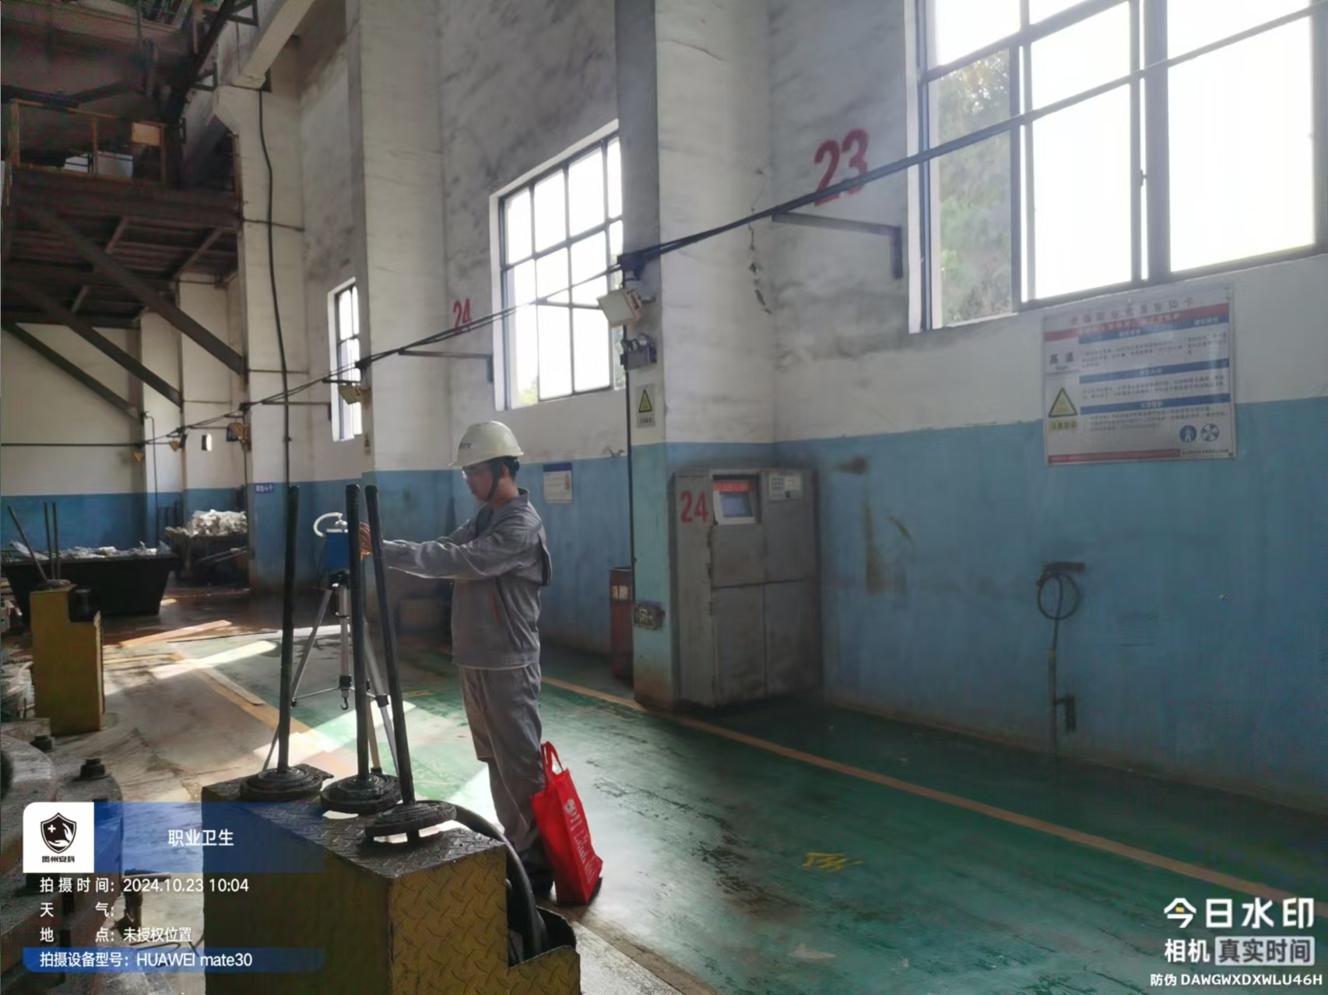

检测照片 检测照片

